مهر فوری
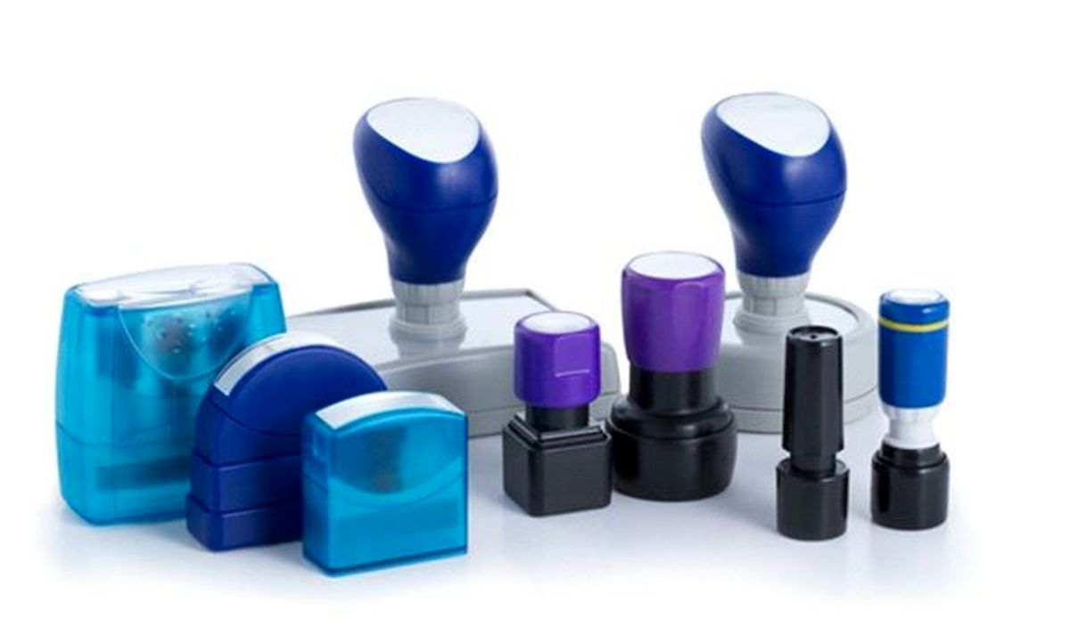
مهر فوری چیست و چگونه کار می‌کند، مهر فوری چه ویژگی‌هایی دارد، مهر فوری با چه قیمتی به فروش می‌رسد و بسیاری از سوالات این چنینی سوالاتی هستند که می‌توانند ذهن هر مشتری را به خود مشغول کنند. زمانی که افراد اقدام به تاسیس یک شرکت و یا یک سازمان مشخص می‌کنند، باید ابتدا خدمات برندینگ را به انجام برسانند تا در بازار فروش موفق شوند. یکی از این خدمات این است که مهرهای را با نشان شرکت و برند آن بسازند. مهرسازی شاید اولین و مهم‌ترین گام در برندینگ باشد که انواع گوناگونی دارد و به صورت گسترده هم می‌تواند کاربرد داشته باشد. حال گاهی اوقات مهرها را باید به صورت فوری بسازید که در این شرایط می‌توانید از خدمات مهر فوری استفاده کنید. قیمت مهر فوری با توجه به نوع مهری که شما انتخاب می‌کنید، مشخص می‌شود. اگر شما احساس می‌کنید که به خدمات مهرسازی و ساخت مهر فوری در تهران احتیاج دارید، در ادامه‌ی این مطلب با ما همراه باشید. ناگفته نماند که ما در فروشگاه مهر فریور هر نوع مهری را که شما بخواهید از مهر ژلاتینی گرفته تا مهر پزشکی و مهر فروشگاه و ... را در عرض نیم ساعت تولید کرده و در اختیار شما قرار می‌دهیم.
مهر فوری چیست و چه کاربردی را می‌تواند از خود به نمایش بگذارد؟
امروزه مهر به وسیله‌ای گفته می‌شود که می‌تواند جوهر را با توجه به نام برند بر روی کاغذ حک کند و یا آن را برجسته سازد. مهرها بیشتر اوقات با هدف تعیین کردن هویت یک سند به کار گرفته می‌شوند و انواع گوناگونی دارند. این است که در حال حاضر اگر به بازار فروش نگاهی بیندازیم، با مهر وکالت، مهر شرکت، مهر اسم، مهر جیبی، مهر پرستاری و .... مواجه می‌شویم که هر کدام از آن‌ها کاربردهای گوناگونی هم دارند. در واقع مهرها همانند آینه‌ای هستند که سر و کارشان با کاغذ است. این ابزارها نقش زیادی در تایید و تاکید دارند و در هر سازمان و هر اداره‌ای باید وجود داشته باشید. این است که نیاز افراد به مهر فوری افزایش پیدا کرده است. برای ما تفاوتی ندارد که شما به دنبال مهر ژلاتینی فوری هستید و یا می‌خواهید مهر لیزری فوری را خریداری کنید. در هر صورت می‌توانید روی فروشگاه مهر فریور حساب باز کنید.
کاربردهای مهر فوری
شما پیش از این که مهر فوری را خریداری کنید، باید آن را سفارش دهید اما آیا می‌دانید که دلیل این سفارش دادن چیست؟ به طور کلی مهرهای فوری که به انواع گوناگون مهر لیزری فوری، مهر برجسته فوری، مهر ضد جعل فوری، مهر اسم و سایر مهرها تقسیم می‌شود، باید یک سری اطلاعات مشخص را از یک برند در بر داشته باشد. بنابراین اولین کاربرد این مهرها همان ارائه اطلاعات یک برند به کاغذها و سندهای مشخصی است که از سوی ارگان‌های مختلف تایید شده‌اند. حال ممکن است یک شرکت از پیش مهری را برای انجام فرآیندهای گوناگون انتخاب نکرده باشد و هم اکنون برای انجام این فرآیندها به مهر نیاز داشته باشد اما زمان کافی برای سفارش مبل را نداشته باشد. در چنین شرایطی لازم است که شما در سریعترین حالت ممکن اقدام به تولید مهر کنید. پس در اینجا متوجه می‌شویم که یکی دیگر از کاربردهای مهر فوری این است که در مواقع ضروری گره از کار هر کسی می‌گشاید. گاهی اوقات هم ممکن است برخی از شرکت‌های تجاری و صنعتی بزرگ مهر خود را گم کرده باشند و نیاز به مهرهای فوری پیدا کنند. به طور کلی در هر اتفاقی که سرعت تولید مهر باید بالا باشد و مهر باید در همان لحظه باید به کار گرفته شود، از خدمات مهر فوری استفاده می‌شود.
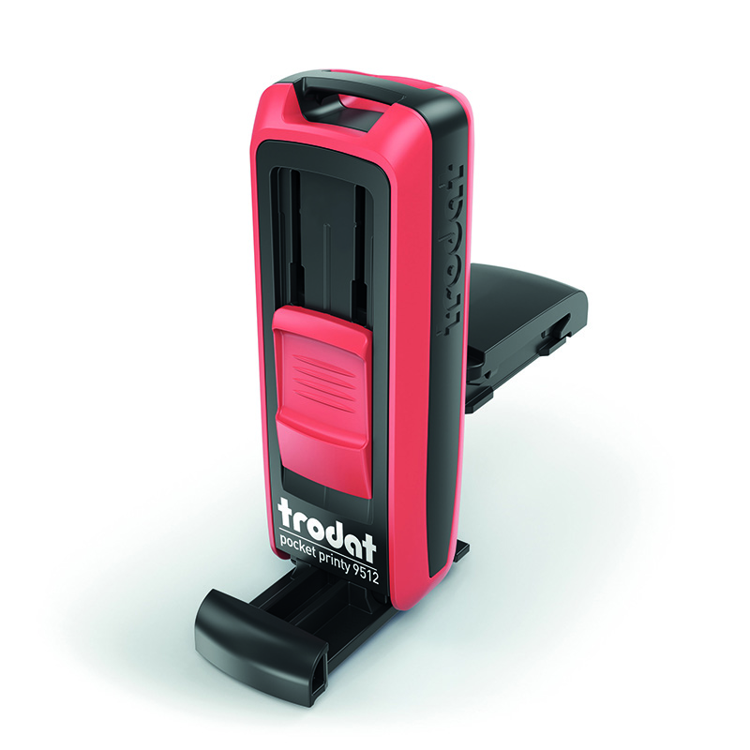
انواع گوناگون مهرهای فوری که امروزه بسیار به کار می‌آیند!
زمانی که صحبت از مهر فوری باشد، یعنی این که شما به مهرهایی نیازمند هستید که در کوتاهترین زمان ممکن تولید شوند و کیفیت بالایی هم داشته باشند. متاسفانه برخی از افرادی که با مهرهای این چنینی آشنایی ندارند، تصور می‌کنند که مهرهای فوری مهرهایی هستند که می‌توانند کاربرد فوری داشته باشند در صورتی که اصلا چنین نیست. همان طور که گفتیم، این مهرها انواع گوناگونی دارند که هر کدام کیفیت ساخت و اثرپذیری منحصر به فردی را هم از خود به نمایش می‌گذارند. به عنوان مثال اگر قرار باشد که شما کیفیت بسیار بالا را انتخاب کنید، ما به شما می‌گوییم که مهر لیزری را بخرید. شاید شما به دلیل عدم آشنایی با این مهرها، مهر ژلاتینی را انتخاب نمایید اما همین که بدانید مهر لیزری مهر برجسته است و می‌تواند رسالت خود را بهتر از سایر مهر‌ها انجام دهد، از انتخاب خود روی باز می‌گردانید.
اگر نگران زمان تحویل مهرهای خود هستید باید بگوییم که برخی از این مهرها به زمان زیادی نیاز دارند و برخی دیگر زمان کمی را می‌طلبند. اگر نگاهی به دسته بندی انواع مهرها بیندازیم، متوجه می‌شویم که مهر ضد جعل یا مهر لیزری رنگی که به صورت استامپی هستند، به مهارت بالا در ساخت و همچنین زمان زیادی نیاز دارند. در مقابل هم مهرهای ساده‌ی فوری در کوتاهترین زمان ساخته می‌شوند و مهر ارزان فوری هم به شمار می‌آیند. شما باید با توجه به نیازی که دارید، از خدمات مهر فوری در غرب تهران استفاده کنید. یعنی ابتدا بدانید که برند شما کدام نوع از مهرها را احتیاج دارد و سپس بر اساس همین نیاز اقدام به ثبت سفارش و خرید مهر نمایید. ما اینجا هستیم که شما را در خرید راهنمایی کنیم و بهترین مهرها را نیز در انواع گوناگون به شما ارائه نماییم. پس وقت را تلف نکنید و همین حالا با ما تماس بگیرید.
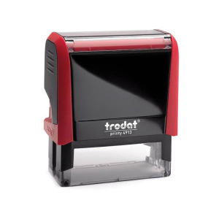
کیفیت مهرهای فوری باید چگونه باشد؟
شاید شما هم جزو افرادی باشید که تا کنون اقدام به خرید مهر فوری کرده‌اید اما پس از دریافت آن، از کیفیت این مهر راضی نبوده‌اید. اول از همه باید توجه داشته باشید که ساخت مهر فوری در زمان کوتاه کار هر کسی نیست و فقط و فقط توسط شرکت‌هایی که در زمینه‌ی ساخت مهر تجربه‌ی بالایی دارند با کیفیت بالا انجام می‌پذیرد. پس اگر دوست دارید که‌ مهری باکیفیت را که تمام جزییات برند شما را به نمایش می‌گذارد انتخاب کنید، بهتر است ابتدا مؤسسه‌ای باسابقه و نامدار در این زمینه را پیدا کنید. مؤسساتی مثل مهر فریور که تمامی مشتریان از خدمات آن‌ها راضی هستند!
در صورتی که قرار است مهری فوری اما باکیفیت را بسازید، ابتدا باید تمامی جزییاتی که قرار است بر روی مهر پیاده شوند را به صورت کامل در اختیار مهرسازی بگذارید. اگر شما کم و کاستی را در این زمینه داشته باشید، ممکن است در نهایت مهری مطابق با میل شما ساخته نشود و این می‌تواند هزینه‌های اضافی را از شما سلب کند. در عین حال که زمانتان هم تلف شده است. علاوه بر این، برای این که کیفت مهرهای فوری را افزایش دهید بهتر است از مهر دو رنگ لیزری فوری و یا سایر مهرهای رنگی لیزری استفاده کنید که هم نام برند را به خوبی بر روی کاغذ به نمایش می‌گذارند و هم ماندگاری بالایی دارند. این نوع از مهرها از فناوری‌های هوشمند برخوردار شده‌اند و برترین و باکیفیت‌ترین نوع مهر هم به شمار می‌آیند. پس چه خوب است که در زمینه‌ی کیفیت مهر به این نکات توجه داشته باشید و سپس با شناخت بالا دست به خرید مهرهای مورد نظر خود بزنید.
خرید مهر فوری
امروزه شرکت‌های زیادی وجود دارند که دست به فروش مهرهای فوری می‌زنند اما آنچه که در اینجا اهمیت دارد این است که کدام شرکت می‌تواند بهترین مهر فوری را تولید کند. بدون شک شما برای این که به اعتبار یک مؤسسه‌ی تولیدی این چنینی پی ببرید، ابتدا باید مقبولیت این مؤسسه در بازار فروش را بسنجید و سپس به بررسی سازه‌های آن‌ها بپردازید. در بررسی‌های خود به جنس مهر، نوع مهر و میزان ظرافت ساختاری مهر توجه داشته باشید تا در نهایت بتوانید باکیفیت‌ترین مهرها را از آن خود کنید. علاوه بر این، در حال حاضر مؤسساتی که اقدام به تولید مهرهای باکیفیت می‌کنند، ممکن است هزینه‌های زیادی را هم برای این مهرها در نظر بگیرند اما بهترین مؤسسه، مؤسسه‌ای است که هزینه‌های ساخت مهرهای فوری خود را در حد متعادل قرار دهد. حال تصور کنید که با قیمتی ارزان بهترین مهر را در کوتاهترین زمان ممکن دریافت می‌کنید. دقیقا تمامی ویژگی‌هایی که در مهر فریور به وضوح دیده می‌شود.‌ از این رو چه خوب است اگر سفارش ساخت مهرهای فوری در غرب تهران را در همین سایت ثبت کنید و در کوتاهترین زمان ممکن هم این مهرها را تحویل بگیرید. آن هم با قیمتی بسیار مناسب و استثنائی!
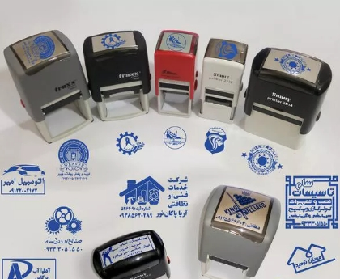
سخن پایانی
ما در مطالب فوق در مورد مهر فوری و انواع گوناگون این مهرها با شما صحبت کردیم‌. مهرهایی که امروزه تولید می‌شوند، مهرهایی هستند که می‌توانند جوهر را همانند یک آینه به کاغذ منتقل کنند و نام یک برند، یک شرکت و یا یک مؤسسه‌ی خاص را بر روی کاغذ ثبت نمایند. این مهر ها در انواع گوناگون لیزری، برجسته، اسم، پزشکی، پرستاری و .... تولید می‌شوند که ساخت هر کدام از آن‌ها با توجه به فوریتی که دارند، کمی دشوار است اما ما در مهر فریور با بهره‌گیری از ابزارهای پیشرفته، این مهرها را در ظرافت کامل، قیمت پایین و همچنین در مدت زمان کوتاه تولید می‌کنیم و در اختیار شما عزیزان قرار می‌دهیم.‌ پس اگر نیاز به مهرهای فوری را احساس می‌کنید اما نمی‌دانید که چنین مهرهایی را با قیمتی عالی از کجا خریداری کنید، می‌توانید روی ما در مهر فریور حساب باز کنید و همین حالا سفارش خرید مهرهای ژلاتینی، لیزری، ساده و برجسته را در همین سایت ثبت نمایید.

